Руководство
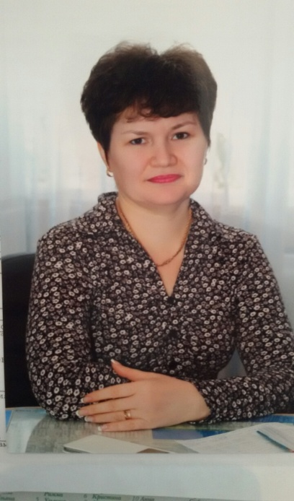

Руководитель СПДС «Теремок»: Кожевникова Галина Георгиевна
Образование: высшее
- Тольяттинский филиал Самарского педагогического университета 1997г.
- Международная Академия Психологических наук 2003г.
Педагогический стаж: 16 лет
Общий стаж: 25 лет
В должности руководителя: 10 лет
Категория: первая
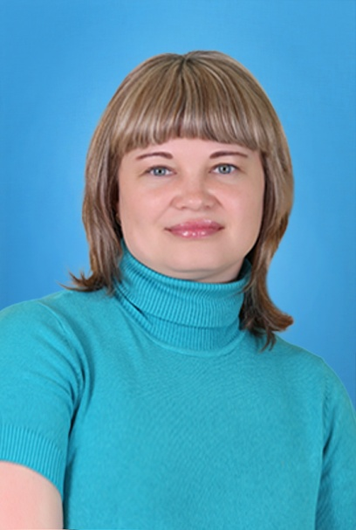

Старший воспитатель: Лешукова Юлия Васильевна
Образование: высшее
- Тольяттинский педагогический университет 2003г.
- Самарский государственный социально-педагогический университет 2016г.
Педагогический стаж: 21 год
Общий стаж: 21 год
В должности руководителя: 7 лет
Категория: первая

